UNAF 45 Saison 2016/2017

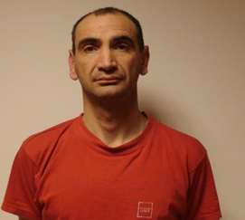

PRESIDENT
GAUTHIER Dominique

PRESIDENT FONDATEUR ET DELEGUE JURIDIQUE ADJOINT
BAUDRON Gérard

PRESIDENT D’HONNEUR
BOYET Jean Jacques

TRESORIER ET RESPONSABLE ADHESION
UNAF-MAGIC
VIZIER Paul

SECRETAIRE
GAUTHIER Dominique

DELEGUE JURIDIQUE ET
TRESORIER ADJOINT
THEAU Bernard

REPRESENTANT JEUNES
ARBITRES
Mr DAUBIGNARD Anthony

RESPONSABLE DE L’EQUIPE DE FOOT
Mr GASTRIN Éric
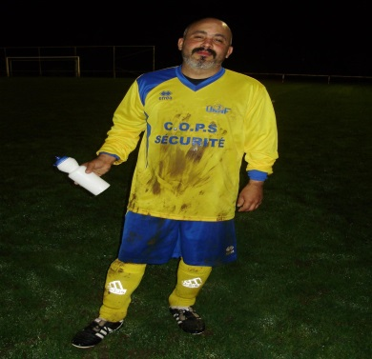

Membres
RESSE Jean-Michel
MALBRANQUE Bruno
FOUQUENET Mathieu

